МІНІСТЕРСТВО ОСВІТИ І НАУКИ УКРАЇНИ
НАЦІОНАЛЬНА МЕТАЛУРГІЙНА АКАДЕМІЯ УКРАЇНИ

РОБОЧА ПРОГРАМА,

методичні вказівки та індивідуальні завдання до вивчення дисципліни " МОДИФІКАЦІЯ ВЛАСТИВОСТЕЙ ПРОДУКТІВ КОКСОХІМІЇ" для студентів, які навчаються за спеціальністю
8.05130105 - хімічні технології палив та вуглецевих матеріалів

Дніпропетровськ НМетАУ 2013

МІНІСТЕРСТВО ОСВІТИ І НАУКИ УКРАЇНИ
НАЦІОНАЛЬНА МЕТАЛУРГІЙНА АКАДЕМІЯ УКРАЇНИ

РОБОЧА ПРОГРАМА,

методичні вказівки та індивідуальні завдання до вивчення дисципліни "МОДИФІКАЦІЯ ВЛАСТИВОСТЕЙ ПРОДУКТІВ КОКСОХІМІЇ" для студентів, які навчаються за спеціальністю
8.05130105 - хімічні технології палив та вуглецевих матеріалів

ЗАТВЕРДЖЕНО

на засіданні Вченої ради

академії

Протокол № від

Дніпропетровськ НМетАУ 2013
УДК 662.7

Робоча програма, методичні вказівки та індивідуальні завдання до вивчення дисципліни "МОДИФІКАЦІЯ ВЛАСТИВОСТЕЙ ПРОДУКТІВ КОКСОХІМІЇ" для студентів, які навчаються за спеціальністю 8.05130105-хімічні технології палив та вуглецевих матеріалів / Укл.: А.Г.Старовойт, Є.І. Малий. – Дніпропетровськ: НМетАУ, 2013. – 38 с.

Наведені робоча програма; загальні методичні рекомендації щодо вивчення дисципліни "МОДИФІКАЦІЯ ВЛАСТИВОСТЕЙ ПРОДУКТІВ КОКСОХІМІЇ"; розрахунки прикладів по відповідним розділам; додатковий матеріал зроблено у вигляді таблиць; індивідуальні завдання.

Укладач: А.Г.Старовойт, док. техн. наук., Є.І.Малий, канд. техн. наук, доц.

Відповідальний за випуск: Є.І. Малий, канд. техн. наук, доц.

ЗМІСТ

ЗАГАЛЬНІ МЕТОДИЧНІ ВКАЗІВКИ………………………………………
5

6
7

10

10

37

1 РОБОЧА ПРОГРАМА ДИСЦИПЛІНИ "МОДИФІКАЦІЯ ВЛАСТИВОСТЕЙ ПРОДУКТІВ КОКСОХІМІЇ"………….………………..
2 МЕТОДИЧНІ ВКАЗІВКИ ЩОДО ВИВЧЕННЯ ДИСЦИПЛІНИ
"МОДИФІКАЦІЯ ВЛАСТИВОСТЕЙ ПРОДУКТІВ КОКСОХІМІЇ".............
3 ІНДИВІДУАЛЬНІ ЗАВДАННЯ……………………………………………....
4 МЕТОДИЧНІ ВКАЗІВКИ ДО ВИКОНАННЯ ІНДИВІДУАЛЬНИХ
ЗАВДАНЬ…………………………………………………………………...........
ЛІТЕРАТУРА………………………………………………………………….....

ЗАГАЛЬНІ МЕТОДИЧНІ ВКАЗІВКИ

Навчальна дисципліна «Модифікація властивостей продуктів коксохімії» є нормативною і входить до циклу дисциплін професійної та практичної підготовки.
Мета вивчення дисципліни – отримання знань необхідних для спрямованого корегування властивостей продуктів коксохімічного виробництва.
У результаті вивчення дисципліни студент повинен:
знати:
- основні напрямки модифікації властивостей продуктів коксохімічного виробництва;
- технологічні шляхи модифікації властивостей продуктів коксохімічного виробництва;
- схеми модифікації властивостей продуктів коксохімічного виробництва.
вміти:
- висувати комплекс вимог до модифікаторів, які використовується при корегувані властивостей продуктів коксохімічного виробництва;
- аналізувати процеси модифікації властивостей продуктів коксохімічного виробництва;
- використовувати вторинні ресурси коксохімічного виробництва у якості модифікуючої сировини.
Критерії успішності – отримання позитивної оцінки при складенні іспиту.
Засоби діагностики успішності навчання – комплект завдань у тестовій формі
Зв'язок з іншими дисциплінами – Дисципліна є завершальною при підготовці магістрів за спеціальністю 8.091604 – Хімічна технологія палива і вуглецевих матеріалів.
Їй передує комплекс дисциплін «Хімічна технологія та устаткування переробки горючих копалин».
Набуті знання і вміння використовуються при виконанні магістерських робіт.
Після перевірки контрольного завдання та співбесіди з викладачем студент має право бути допущеним до іспиту з дисципліни.
Для надання методичної допомоги студентам у міжсесійний період проводяться консультації, а перед іспитом – групові консультації.
Іспит проводиться тільки після співбесіди студента з викладачем.
Розподіл годин за навчальним планом
 | Разом | Семестр
 | Разом | 1
Всього годин за навчальним планом,  у тому числі:  - аудиторні заняття з них:  - лекції  - лабораторні заняття  - самостійна робота  Підсумковий контроль | 144  24  16  8  120  Іспит | 144  24  16  8  120  Іспит

1 РОБОЧА ПРОГРАМА ДИСЦИПЛІНИ
"МОДИФІКАЦІЯ ВЛАСТИВОСТЕЙ ПРОДУКТІВ КОКСОХІМІЇ"
1.1 Зміст теоретичних занять

1.1.1 Модифікація вугілля та вугільних шихт: Загальна характеристика модифікації, як процесу, що спрямований на корегування властивостей продуктів коксохімічного виробництва. Теоретичні основи та методи корегування властивостей вугілля та вугільних шихт.

Коксоутворення та якість коксу, отриманого з модифікованих шихт. Вплив технологічних факторів коксування на вихід і склад хімічних продуктів.
Література: [1, с.9-23; ], [2, с.32-45; 4, с.6-9;].
1.1.2 Модифікація коксу та хімічних продуктів коксування: Модифікація коксу. Модифікація коксового газу та отримання на його базі синтетичних моторних палив. Модифікація кам’яновугільної смоли, як метод корегування показників якості м’якого пеку та пекового коксу. Модифікація електродних пеків.
Література: [3, с.25-45], [5, с.51-58], [6, с.7-26], [7, с.9-18].

1.2 Зміст лабораторних занять

1.2.1 Додавання відходів виробництва до шихти, її коксування та визначення основних властивостей отриманного коксу; Корегування спікливої здатності, дилатометричних та пластометричних показників вугілля і вугільних шихт за рахунок використання органічних і неорганічних модифікаторів; Визначення модифікованих шихт на спроможність до коксоутворення.
1.2.2 Дослідження модифікованих коксів за гранулометричним складом і визначення структурної та абразивної міцності; Вплив технологічних факторів коксування на вихід і склад хімічних продуктів; Модифікація електродних пеків при отримання електродних мас.

2 МЕТОДИЧНІ ВКАЗІВКИ ЩОДО ВИВЧЕННЯ
ДИСЦИПЛІНИ "МОДИФІКАЦІЯ ВЛАСТИВОСТЕЙ ПРОДУКТІВ КОКСОХІМІЇ"

2.1 Модифікація вугілля та вугільних шихт: Загальна характеристика модифікації, як процесу, що спрямований на корегування властивостей продуктів коксохімічного виробництва. Теоретичні основи процесу модифікації. Гіпотези впливу модифікуючих речовин на властивості сировини. Модифікатори: поверхнево-активні речовини; пластифікатори; наповнювачі. Механізм структурно-хімічної модифікації.
Теоретичні основи та методи корегування властивостей вугілля та вугільних шихт. Взаємозв’язок та взаємозалежність властивості вугільної шихти та коксу. Теоретичні основи та засоби модифікації властивості продукції за розрахунок впливу сировинних чинників. Подрібнення, збагачення, сушіння, брикетування, трамбування та термічна підготовка шихти. Коксоутворення та якість коксу, отриманого з модифікованих шихт. Органічні добавки у виробництві коксу та їх вплив на вихід та якість хімічних продуктів. Склад вугільної шихти як засіб цілеспрямованого формування гранулометричного складу коксу, його механічної міцності та вмісту шкідливих домішок.
Вплив технологічних факторів коксування на вихід і склад хімічних продуктів. Первинний та вторинний піроліз хімічних речовин, його значення у змінені складу хімічних продуктів коксування. Вплив на показники якості коксового газу, кам’яновугільної смоли та сирого бензолу, температурного режиму коксування, зростання періодів коксування, неповноти завантаження печей.
Питання щодо самоконтролю:

1. На чому заснований процес модифікації твердих копалин?
2.Як відомо, модифікуючі добавки є речовинами, які характеризуються великою різноманітністю властивостей. По яким властивостям можуть бути вони класифіковані?
3.Скляр М.Г., розглядаючи роль модифікуючих добавок до вугілля, відзначає неможливість її однозначного трактування через велику різноманітність властивостей, як добавок, так і вугілля, на які вони впливають в процесі сумісного піролізу. Разом з цим, найхарактернішою особливістю модифікуючих добавок, на його думку, є ………………………
4. В процесі брикетування модифікаторам відводиться різна роль, залежно від того, які властивості вони виконують у системі. Якщо модифікатором є фуси кам’яновугільні, то який матеріал вони уявляють собою?
5. Чим визначається впорядкованість коксової структури ?
6. Охарактеризувати засоби, модифікації кам’яновугільної шихти.
7. Проаналізувати етапи модифікації шихти з застосуванням часткового брикетування.
8. Відобразити технологічну схему модифікації вугільної шихти кислою смолкою.

2.2 Модифікація коксу та хімічних продуктів коксування: Модифікація коксу. Формування за рахунок добавок необхідного рівня реакційної здатності, питомого електроопору, структурні характеристики коксу. Позабічна обробка коксу. Методи впливу на поверхню готового коксу: зволоження, нанесення захисних оболонок, заповнення пор рідкими матеріалами та інше. Механічна обробка коксу та на скид як засіб підвищення якості коксу. Підвищення якості коксу у процесі його гасіння мокрим та сухим засобами під час коксосортування.
Модифікація коксового газу та отримання на його базі синтетичних моторних палив. Комбіновані технології використання модифікованого коксового газу для отримання дизельного палива та бензину.
Модифікація кам’яновугільної смоли, як метод корегування показників якості м’якого пеку та пекового коксу. Корегування вмісту речовин нерозчинних в хіноліні та толуолі. Пластифікація, магнітна обробка, зневоднення, фракціонування та інші методи підвищення якості смоли, що подають на дистиляцію. Залежність властивостей пекового коксу та м’якого пеку від якості кам’яновугільної смоли. Методи модифікації м’якого пеку та пекового коксу.
Модифікація електродних пеків. Модифікація пеків - зв’язуючих матеріалів електродних мас для великогабаритних самообпалювальних електродів. Модифікація пеків - просочувальних матеріалів графітованих електродів та вуглецевих конструкційних виробів.
Питання щодо самоконтролю:

1. На яких принципах заснована модифікація коксу ?
2. Чим обумовлені властивості електродного зв'язуючого?
3. Модифікацію коксового газу спрямовують на отримання з нього такого продукту……………….
4. До методів обробки пеку з метою поліпшення його властивостей як електродного матеріалу, які можна віднести принципи?
5. Охарактеризувати засоби, модифікації кам’яновугільної смоли.
6. Проаналізувати етапи модифікації просочувального електродного пеку.
7. Відобразити технологічну схему модифікації графітованих електродів.

3 ІНДИВІДУАЛЬНІ ЗАВДАННЯ

Варіант | Номер завдання
1 | 1 | 6
2 | 1 | 6
3 | 1 | 6
4 | 1 | 6
5 | 2 | 7
6 | 2 | 7
7 | 2 | 7
8 | 2 | 7
9 | 3 | 1
10 | 3 | 1
11 | 3 | 1
12 | 3 | 1
13 | 4 | 2
14 | 4 | 2
15 | 4 | 2
16 | 4 | 2
17 | 5 | 3
18 | 5 | 3
19 | 5 | 3
20 | 5 | 3

5 МЕТОДИЧНІ ВКАЗІВКИ ДО ВИКОНАННЯ
ІНДИВІДУАЛЬНИХ ЗАВДАНЬ

Лабораторна робота №1

Корегування спікливої здатності, дилатометричних та пластометричних показників вугілля і вугільних шихт за рахунок використання органічних і неорганічних модифікаторів

Здатність спікатись є однією з найважливіших характеристик кам'яного вугілля, що визначає можливість отримання з них кускового коксу, використовуваного в доменному, літейному і інших виробництвах. Кількісним виразом цієї здатності може служити ступінь перетворення зерен вугілля при їх нагріві без доступу повітря у моноліт, а також міцність моноліту, що утворився. Має таку здатність лише певна група кам'яного вугілля.
Спікливість вугілля є наслідком протікання при їх нагріві складних хімічних і физико-хімічних процесів, що приводять на певній стадії до виникнення так званого пластичного стану. Саме тому перехід вугілля до пластичного стану є физико-хімічна суть процесів, що відбуваеться при термічному піролізу вугілля. Процеси ствердження вугільної пластичної маси на всіх етапах щодо розвитку внутрішніх зв’язків та карбонізації є і будуть.
Вивчення физико-хімічних основ спікливості вугілля повинне базуватися на уявленнях щодо вугілля як високомолекулярних з'єднаннях особливого класу, які характеризуються непростим речовинним складом, наявністю в структурі органічної маси статистично безперервного спектру енергій зв'язків різних типів - від ковалентних (у ароматичних шарах, ланцюгах і радикалах периферійної частини), йонних і координаційних (у кисневмісних групах) до водневих (з киснем- і азотвмісними групами) і міжмолекулярних, у тому числі і дисперсійних або металевих (між ароматичними шарами), таких, що формують макромолекулярні та надмолекулярні утворення.
Вугілля у пластичному стані є свого роду активованим комплексом, що характеризується принциповою нестабільністю, неусувним саморухом. Саме цей стан зумовлює спікливе вугілля і формування решти всіх структурних особливостей, фізичних і хімічних властивостей спікливих твердих вуглецевих залишків. І саме тому пластичний стан вугілля привертав і привертатиме увагу фізиків, хіміків і технологів, оскільки тільки через цей стан можна зробити вплив на фундаментальні властивості твердого вуглецевого залишку як в процесах отримання металургійного коксу, так і при виробництві інших вуглецевих матеріалів.
Розгляд питань спікання з позицій вільно-радикального механізму, а також кінетики процесів освіти і стверждення вугільний-пластичної маси не тільки відкриває можливість направленого регулювання процесів спікання вугілля, але і визначає шляхи вдосконалення тих, що існують і розробки нових методів переробки кам'яного вугілля з отриманням кускового бездимного палива для металургії, хімії і інших галузей народного господарства.
Не дивлячись на те що для оцінки вугілля використовують цілий комплекс технічних показників (зольність, сірчистість, вихід летючих речовин і т.д.), найважливішою технологічною характеристикою вугілля як сировини для коксування є здатність їх спікатися. Саме тому спікливе вугілля цінується вище. Досить підкреслити, що за інших рівних умов ціни на світовому ринку стосовно вугілля, яке коксується, на 40-50 % вище, чим на енергетичне.
Намічене збільшення світового виробництва чавуну, навіть з урахуванням прийнятого в прогнозах зниження питомої витрати коксу на цей процес, викличе необхідність збільшення виробництва доменного коксу вже найближчим часом до рівня 390-400 млн. т, а з урахуванням потреби в коксі інших галузей (кольорової металургії, хімічної промисловості, ливарного виробництва і ін.) щорічне світове виробництво коксу складатиме більше 500 млн.т. Безперервне нарощування потужностей по виробництву коксу супроводжується все великим залученням до складу шихт слабо спікливого малометаморфізованного, а іноді навіть худого вугілля, оскільки практично во всіх основних вугільних басейнах миру запаси добре спікливого вугілля катастрофічно зменшуються. Для того, щоб забезпечити отримання коксу, що задовольняє вимогам доменного відбуваються при спалюванні вугілля не тільки реально, але і може бути значним, оскільки ряд спікливого вугілля з тих або інших причин (наприклад, із-за високої сірчистості або важкої обогатимості, а також великої віддаленості спікливого вугілля, що здобувається, від районів, де є коксохімічна промисловість) не застосовують для коксування.
Наскільки велике значення здатності вугілля спікатися при термічному піролізу, надає можливість удосконалити, що все кам'яне вугілля незалежно від напряму його використання класифікується за такими показниками, які в тій чи іншій мірі характеризують здатність до переходити в пластичного стану.
Найбільш обширна група методів оцінки спікливості вугілля ґрунтується на різних принципах визначення надзвичайно важливих властивостей вугілля, що виявляється у стадії пластичного стану і пов'язаних з їх спікливістю.
Пластична вугільна маса, що утворюється в процесі термічної деструкції, є складною гетерогенною системою, яка утворюється при нагріві без доступу повітря із спікливого вугілля в інтервалі температур 300-550°С, складається з що безперервно змінюються у міру підвищення температури різних твердих, рідких (нелетких) і парогазові (летючих) речовин.
Дуже важливою властивістю вугілля, що виявляється в пластичному стані, є їх спучуваємість.
Спучуваємість вугілля визначається, в основному, в'язкістю пластичної маси і динамікою виділення летючих речовин. Крім того, деякі дослідники вважають, що тверді залишки термічної деструкції набухають за рахунок рідкої фаза і це також робить вплив на спучення пластичної маси. Таким чином, на спучуваємість впливають різні властивості вугілля, обумовлюючи його спікливість, тому за показниками динаміки, можна досить надійно характеризувати спіливість вугілля.
При спученні вугілля розвивається тиск на стінки судини або камери, в яких здійснюється нагрівання вугілля. Тому визначення тиску спучення має значення при оцінці вугілля або шихт, досліджуваних для коксування.

  - Визначення дилатометричних показників

Суть методу полягає в нагріві 2 г спресованого вугілля і визначенні початку, тривалості і величини спучення вугільного брикету в умовах вільного розширення в трубці. Для проведення дослідження застосовують дилатометр ІГК-ДМетІ (рис.1)
Випробування починають з нагрівання печі до потрібної температури. Дилатометричні показники донецького вугілля марок Г, Ж, К і шихти визначають при температурі 470°С, вугілля марки ПС - при 6ОО°С, а вугілля марки Т - при 800°С. Оскільки при поміщенні трубок з вугіллям в нагрівальний блок температура робочого простору печі знижується, трубку з вугіллям необхідно опускати при температурі, що перевищує задану. Трубку з вугіллям поміщають в блок при температурі на 5°С вище заданою, якщо випробування ведуть при 470°С; на 7°С вище заданою, якщо випробування ведуть при 600°С і на 10°С вище заданою, якщо випробування ведуть при 800°С.Вугілля інших басейнів випробовують при температурі, що забезпечує найбільшу диференціацію вугілля по показнику індексу спучення (Ів).
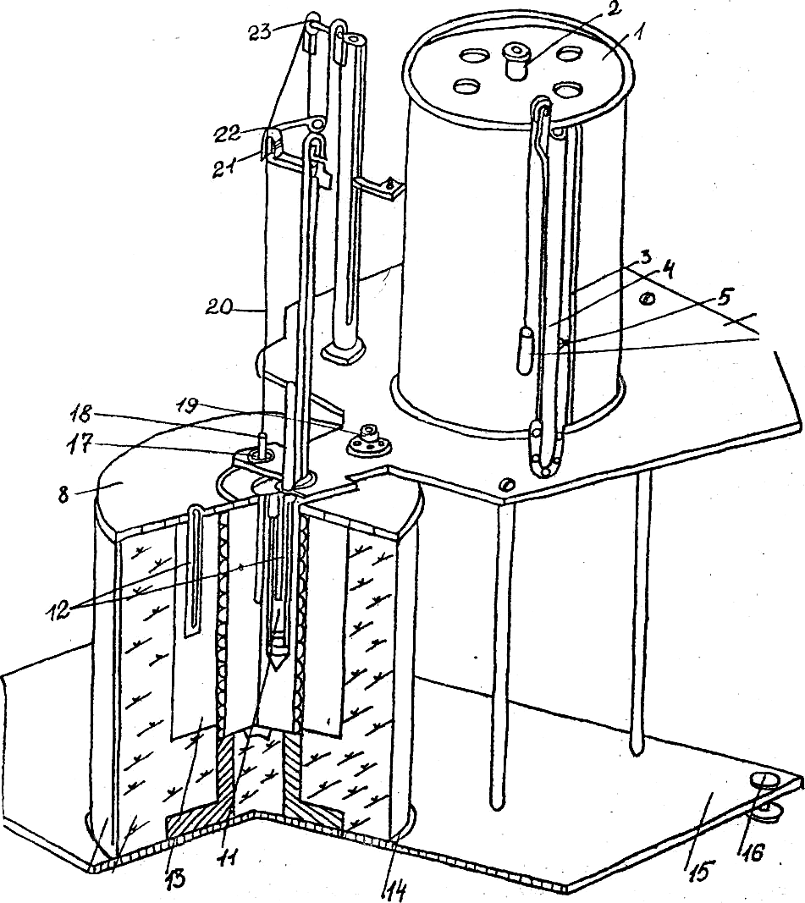

Рис. 1- Схема дилатометра ІГК-ДМетІ:
1-барабан; 2-чека кріплення барабану; 3-зажим для паперу; 4-напрявляюча трубка; 5-перо; 6-плита; 7-груз; 8-крышка печі; 9-кожух печі; 10-теплоизоляция; 11-трубка для завантаження вугілля;12-карман для термопар; 13-нагрівальний блок; 14-дно печі; 15-плита; 16-установлюючий гвинт; 17-держатель трубок; 18-штемпель; 19-уровень; 20-нить; 21-регулювальний гвинт; 22,23-блоки

Після досягнення необхідної температури; включають барабан із закріпленою на нім міліметрівкою і одночасно в обидва гнізда печі вставляють трубки з випробовуваними пробами. Після установки трубок на поверхню вугільних брикетів швидко лабораторними щипцями встановлюють штемпелі. При опусканні штемпелів в трубки стежать за тим, щоб записуюче пір'я не зрушилося з нульової лінії. Через деякий час, унаслідок того, що вугілля спучується, об'єм його збільшується, штемпель піднімається, і на міліметрівці автоматично записується крива динаміки спучування вугілля в пластичному стані.
При випробуванні деякого вугілля, що сильно спучується, пластична маса може не поміститься в трубці. В цьому випадку випробування повторюють в додаткових трубках завдовжки 140 мм.
Випробування вважають закінченим, коли після зниження кривої викреслюється пряма лінія. Після закінчення випробування записуючи пір'я відводить від міліметрівки і піднімає їх вище за барабан, виймають штемпеля, витягують щипцями трубки разом з утримувачами. Потім утримувачі ставлять назад в гнізда. У гнізді блоку поміщають дві нові трубки з вугільними брикетами і проводять наступні випробування. Коли трубки остигнуть, з них вибивають корольок і очищають від вугільних часток.
Основні показники отримувані цим методом це Ів- індекс спучування, Пн- період нагрівання і Пв- період спучування. виробництва, з шихт з переважною участю слабоспікливого вугілля у багатьох країнах СНД, у тому числі і України, проводяться дослідження по вдосконаленню існуючої технології коксування. Зокрема, розробляється процес термічної підготовки шихти перед коксуванням, брикетування шихти, її трамбування та ін. Проводяться дослідження по створенню принципово нових, у тому числі і безперервних, методів коксування. Одній з істотних причин, гальмуючих розробку нових технологічних процесів коксування, є відсутність теорії спікання вугілля і коксоутворення, що у свою чергу зв'язане зі складністю складу органічної маси вугілля і будови речовин, складових органічну масу, а також недостатньою вивченою термохімічне перетворення індивідуального вугілля і тим більше їх сумішей.
Тим часом завдання отримання коксу з шихт переважною участю того вугілля, яке в недалекому минулому вважалося непридатним для цих цілей, може бути вирішена тільки на основі досліджень процесів спікання і коксоутворення (що відповідає сучасним вимогам доменного і інших виробництв). Потрібно мати на увазі, що практично все вугілля, яке здобувається, використовується на даний час шляхом дії температури в різних умовах. Крім цього, при деструктивній гідрогенізації, газифікації, термопластіфікаціїі і інших методах непаливної або комплексної хіміко-технологічної переробки вугілля також дія температури може привести до спіканню вугілля і тим самим викликати небажані наслідки.
Використання ж спікливого вугілля що вказаних процесів, які відбуваються при спалюванні вугілля не тільки реально, але і може бути значним, оскільки ряд спікливого вугілля з тих або інших причин (наприклад, із-за високої сірчистості або важкого збогачення, а також великої віддаленості спікливого вугілля, що здобувається, від районів, де є коксохімічна промисловість) не застосовують для коксування.

1.2 Визначення пластометричних показників

Товщина пластичного шару і величина усадки є вельми вологими характеристиками вугілля для коксування.
Вугілля, що коксується, або шихти при 350-450°С переходять в пластичний стан, утворюючи пластичний шар і обертаючись при цьому в напіврідку, більш менш текучу масу. Одночасно починається інтенсивний розпад органічних речовин вугілля з утворенням газів, води, смоли і твердого залишку. Вище 500°С пластичної маси твердне, переходячи в напівкокс, і при нагріванні до 900-1000°С у кокс.
Властивості і товщина пластичного шару (у, мм, ), а також зміна об'єму маси після затвердіння, вимірюване усадкою (х, мм), і форма пластометрічної кривої, характеризує зміну об'єму вугільного завантаження в процесі коксування, визначають можливість використовування вугілля для отримання коксу (коксуючу здатність вугілля)
Для вивчення вугілля в пластичному стані і властивостей пластичної маси виконано багато досліджень і сконструйований ряд різноманітних приладів. За допомогою таких приладів можна одержувати різні характеристики пластичного стану, зокрема температурний інтервал, в межах якого вугілля переходить з твердого стану в пластичну масу і потім знову твердне; в'язкість пластичної маси; газопроникність; тиск, що розвивається в пластичному шарі; текучість шару та ін.

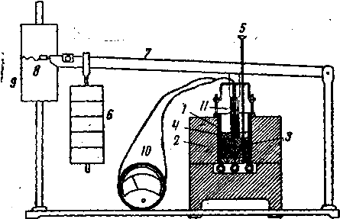

Рис. 2 - Пластометричний апарат Л. М. Сапожнікова:
1 - сталевий стакан; 2 - корпус печі; 3 - завантажене вугілля;
4- поршень; 5- голка (пластометр); 6- вага; 7- важіль; 8 - самописець;
9- барабан; 10- мікровольтметр; 11- термопара

У зв'язку з великим значенням характеристик вугілля в пластичному стані вони одержали віддзеркалення в стандартах для вугілля, що йде на коксування, де указується що вимагається товщина пластичного шару, вимірювана в апараті Л. М. Сапожнікова для пластометрічних випробувань. Нагрів вугільної шихти 3 до 730° С ведеться тільки з одного боку (у дна стакана), як і в коксівній печі; положення верхнього і нижнього рівнів пластичного шару вимірюють періодично голкою 5 (пластометром); крива зміни об'єму завантаження (пластометрічна) викреслюється на барабані 3 пір'ям 8.

2.3 Дослідження спікливої здатності за методом Рога

Спікливість є віддзеркаленням і спікливої здатності, оскільки вугілля, що володіють більшою спікливістю, дозволяють додавати більше пісної приміси, збільшуючи міцність коксу або не знижуючи цієї міцності.
В даний час немає достатньо точного методу прямого визначення міцності спікання. З тих, що існують більш відповідає вимогам стандартний метод визначення міцності спікання - метод Рогу.
Суть методу полягає у швидкому нагріванні при постійному тиску суміші вугілля із отощающей добавкою (антрацитом) і визначень механічної міцності нелеткого залишку.
Апаратура для визначення спікливості вугілля по методу Рога наведен на рис.3.
Для досвіду береться представницька проба воздушно-сухого вугілля аналітичного ступеня подрібнення, причому подрібнена проба повинна містити не меншого 40% частинок розміром від 0,1 до 0,2 мм. Для змішування з вугіллям застосовують антрацит із зольністю не більше 3% і з виходом летючих речовин 4-5%. Розмір зерен антрациту - 0,3 ...0,4 мм.

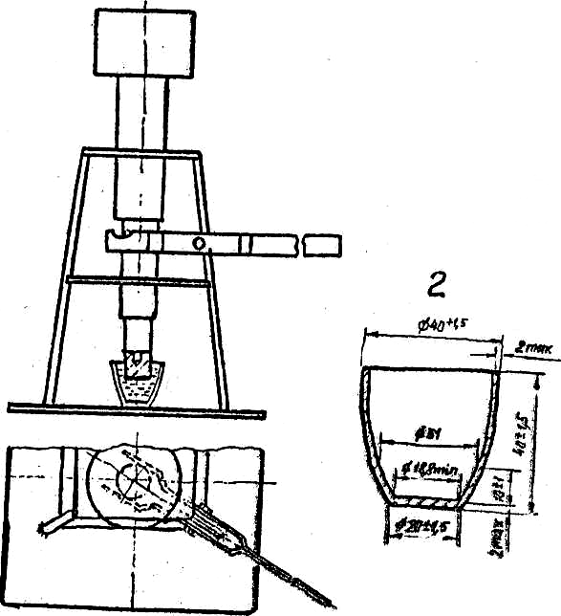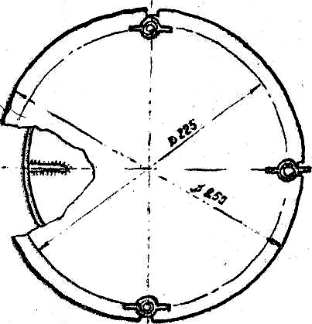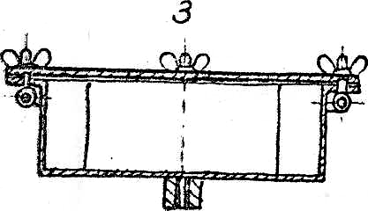

Рис. 3 - Апаратура для визначення спікливої здатності вугілля
за методом Рога: 1- прес; 2-тігель; 3-барабан

Визначення проводять таким чином. У зважений порожній фарфоровий тигель /40x40x20 мм/ беруть зваження, що складається з 1 г вугілля і 5 г антрациту. Зважують на технічних вагах з точністю до 0,01 грам. Потім суміш перемішують в тиглі дротяною петлею протягом 2 хвилин. Поверхню суміші вирівнюють і накладають на неї сталевий вантаж масою 110-115 г, після чого тигель поміщають на 30 секунд під прес з вантажем масою 6 кг. Далі тигель виймають з під преса і закривають металевою кришкою, що має отвір: при цьому вантаж залишається в тиглі.
Таким же способом готують другу суміш вугілля з антрацитом у іншому тиглі, після чого обидва завантажені тиглі ставлять на піддон і вводять у муфельну піч, нагріту заздалегідь до температури 850°С. Через 15 хвилин тиглі разом з піддоном виймають з печі і охолоджують протягом 45 хвилин на повітрі, а потім до кімнатної температури у ексикаторі.
З тигля після витягання його з ексикатору виймають вантаж за допомогою стрижня з нарізкою, а частинки коксу, що залишилися на вантажі, щіточкою повертають в тигель. Тигель з коксом зважують з точністю до 0,01 граму. Потім кокс розсіюють на ситі з отворами 1 мм. Кокс, що залишається на ситі, тричі по 5 мін обробляють в сталевому барабані. Барабан діаметром 200 мм має всередині два ребра жорсткості заввишки 30 мм. Після кожної обробки в барабані кокс розсіюють і визначають масу залишку на ситі.

Лабораторна робота №2
Визначення модифікованих шихт на спроможність до коксоутворення
2.1 Шахтне коксування
Процес коксування є нагрів вугілля або вугільної шихти без доступу повітря до температури 850-1050˚С.
Суть лабораторних коксувань полягає у нагріві вугілля або вугільної шихти до температури 850˚С крупністю 1-3 мм в циліндровій реторті з жароміцної сталі.
У лабораторній реторті для проведення дослідження завантажували 300грам вугілля фракції 1-3 мм. Потім реторту із завантаженням встановлювали в шахтну піч і нагрівали до необхідної температури.
Після проведення процесу коксування реторта із завантаженням виймалася з шахтної печі і охолоджувалася до температури навколишнього середовища. Отриманий коксовий залишок витягувався з реторти і зважувався .
2.2 Шахтне коксування з визначенням хімічних продуктів
Сутність методу складається в нагріванні в стандартних умовах визначеної маси вугільної шихти з отриманням коксу і збиранням газоподібних продуктів коксування та кам’янновугільної смоли
Схема установки для коксування наведена на рисунку 2.3.
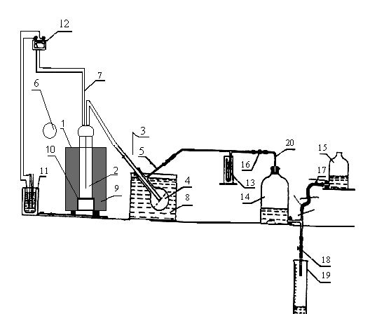
Рис. 4 – Лабораторна установка для коксування:
1 - шахтна піч; 2 - реторта; 3 - відвідна трубка реторти; 4 - колба-приймач; 5 - відвідна трубка; 6 - ручка нагріву; 7 - термопара; 8 - ємність з охолоджуючою сумішшю; 9 - теплоїзолятор; 10 - нагрівач; 11 - термостат для охолоджування термопари; 12 - гальванометр; 13 - манометр; 14 - газометр; 15 - рівняюча місткість;16,17,18 - затиски; 19 - циліндр; 20 - скляна трубка.

Реторта 2 куди вміщується 100 г вугілля (шихти) уявляє собою циліндричний товстостінний посуд виготовлений з жароміцної сталі, який закривається з'ємною кришкою з спеціальною газовідвідною трубкою і привареною до неї чохла термопари. До газовідвідної трубки приєднується приймальник смоли і води 4. який знаходиться в резервуарі 8 з водою для охолодження. Приймальник 8 з'єднаний з приймальником 14 для збирання газу коксування. Тиск, при якому відбувається відбирання продуктів коксування, вимірюється водяним манометром 13, а підтримується шляхом дозованого зливання води при коксуванні з приймальника 14 до мірного циліндра 19.
Далі збирають установку для коксування за схемою. Попередньо зважують висушену колбу-приймальник 4 для збирання смоли, а також наповнюють газометр газу насиченим водним розчином кухарської солі. Після цього перевіряють установку на герметичність. Для цього відкривають кран і випускають воду з газометра 13. Якщо вода з газометра не витікає – установка герметична. В іншому випадку необхідно встановити, в якому місті установка нсгерметична і полагодити її.
Термопару встановлюють в отвір кришки реторти який з'єднаний з чсхлом термопари. В резервуар 12 для охолодження приймальника смоли наливають воду. Потім реторту встановлюють в порожнину горизонтальної циліндричної печі, включають напругу і нагрівають реторту з вугільною шихтою, додержуючись режиму.. Регулювання швидкості нагрівання здійснюється за допомогою ступеневого реостату, здатного змінювати робочу напругу, що подається на гріючі елементи.
Під час проведення досліду тиск газів в реторті, який контролюється ртутним манометром, повинен бути трохи (на 2-5 мм.вод.ст.) вище атмосферного. Якщо тиск газів в реторті буде більшим може відбутися розгерметизація з витіканням летючих продуктів до атмосфери. Якщо тиск в реторті нижче атмосферного, то до неї може засмоктуватися повітря і частина напівкоксу, смоли і газу, що утворюються з вугілля, будуть згоряти. Після закінчення досліду виключають напругу і дають реторті охолодитися. Потім роз'єднують частини установки, висипають на лист напівкокс і зважують; зважують також приймальник з смолою і водою, старанно витерши перед цим його зовнішню поверхню.
Кількість утвореного газу визначають за об'ємом води, яка витекла з газометра. Після визначення густини газу розраховують його вихід і частину газу переносять до приладу для відбору проб газу де він зберігається до проведення його аналізу.
Лабораторна робота №3
Дослідження модифікованих коксів за визначенням
структурної та абразивної міцності
Міцність коксу є його найважливішою характеристикою. Тому питанням міцності коксу завжди приділялося і надається велика увага коксовиків і металургів всіх країн. Це привело до багатьох методів визначення міцності коксу. У промислових умовах випробування міцності коксу проводять в насипних масах, проводячи випробування шляхом скидання, шляхом руйнування в барабанах різних конструкцій і різної маси.
Розвиток міждержавної торгівлі викликав необхідність ухвалення міжнародного стандарту для визначення міцності. Проте це не виключило випробування коксу кожною країною по своїх методах і дотепер.
Окрім промислових випробувань існує ряд методів випробування міцностних властивостей коксу в лабораторних умовах. Серед них поширення набули методи СУХІНа (так звана структурна міцність), УХІНа (абразивна міцність) і ін. Лабораторні методи дозволяють визначати міцностні властивості малих проб, а також більш повно розкривати властивості коксу .
Існуючий процес шарового коксування характеризується неоднаковою тепловою дією на вугільне завантаження при коксуванні. Таке положення приводить до анізотропії властивостей шматків коксу по довжині від шарів, прилеглих до розжареної стінки, і розташованих до центру.
3.1 Абразивна міцність
Сутність цього методу полягає у стиранні коксом алюмінієвої пластинки в умовах, що строго регламентуються, і визначення убули її маси. Схема апарату представлена на мал. 5. У стакан 10 з внутрішнім діаметром 30 мм поміщають ротор апарату 6, на сідлі 9 якого закріплена алюмінієва пластинка 8 за допомогою притискної муфти 4 і притискного гвинта 3. Нижній кінець ротора проходить отвір в денці стакана і за допомогою спеціального вирізу скріпляється з муфтою 11 механізму обертання. Верхній кінець ротора вставлений в підшипник 2 кронштейни апарату. Механізм обертання апарату, що складається з шестерні 13, черв'ячної передачі 15, сполучений з валом електродвигуна 14. На одному валу з черв'ячною передачею є ролик, що передає обертання на вал лічильника оборотів 1. Частота обертання ротора з алюмінієвою пластинкою складає 0,5 с-1. Алюмінієва пластинка виготовляється діаметром 25 мм і завтовшки 1 мм з фасонним вирізом в центрі для кріплення на сідлі ротора.
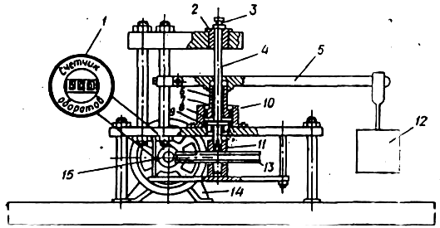

Рис. 5 – Схема апарату для визначення абразивної
міцності коксу:
1- лічильник обертів; 2- підшипник; 3- притискний гвинт; 4- притискна муфта; 5- важель; 6- ротор; 7- штемпель; 8- алюмінієва пластинка; 9- сідло; 10- стакан; 11- муфтою; 12- вантаж; 13- шестерні; 14- електродвигуна; 15- черв'ячна передача.
Методика визначення: у стакан поверх алюмінієвої пластинки насипають 4-5 г коксу подрібнення 0,5 мм, висушеного до легко-сухого стану. Зверху коксу встановлюють штемпель 7, навантажуваний за допомогою важеля 5 і вантажу 12 так, щоб навантаження на пластинку складало 0,25 МПа. Під час обертання ротора кокс стирає алюмінієву пластинку, що обертається.
За один досвід ротор з пластинкою робить 500 оборотів. Втрата в масі за досвід, в міліграмах алюмінієвої пластинки, приймається за величину абразивної твердості коксу і позначається символом Та.
Результати визначення: для кожної проби коксу робиться п'ять паралельних визначень абразивної міцності і підраховується середньоарифметичне значення Та. У разі відхилення результату одного з визначень від середнього значення більш ніж на 10 %, таке визначення не враховується. Для кожного визначення береться нова алюмінієва пластинка.
3.2 Дослідження на структурну міцність
Структурною міцністю коксу називається міцність його пористого тіла вільного від видимих тріщин.
Для визначення структурної міцності коксу служить прилад що складається з 4-х сталевих циліндрів, що обертаються із швидкістю 25 про в мін. Внутрішній діаметр циліндра 25 мм. Кінці циліндра закриваються пробками, що нагвинчують, відстань між якими 300 мм. Кожен циліндр забезпечений п'ятьма сталевими кульками, діаметром 15 мм. Два циліндри служать для одночасної обробки двох проб коксу.
Прилад для випробування коксу забезпечений лічильником обертів або автоматичним пристроєм для включення мотора на будь-якому заданому числі обертів.
При стандартному визначенні кінцеве число обертів складає 1000.
Проба коксу для визначення структурної міцності висушується до легко сухого стану. Суха проба пропускається через сито з круглими отворами діаметром 6 мм, причому, зерна крупніше 6 мм дробляться уручну. Для визначення структурної міцності виділяється клас зерен розміром 6-3мм, вихід яких повинен складати не менше 50 %.
Проба відбирається в стандартний мірник об'ємом 50 см3. Для досягнення постійного ущільнення зерен, мірник струшується триразовим постукуванням дна о стіл. Надлишок коксу зрізають лінійкою. Визначається вага коксу, що увійшов до мірника.
У циліндр для випробування міцності, висипається, половина проби, потім закладаються кулі, і висипається решта частини проби. Обмежене падіння коксу, разом з розподіленими в ньому кулями, і, головним чином, поверхневим тертям зерен один об одного.
Після обробки коксу в циліндрах, вміст кожного з них висипається на сито з круглими отворами 1 і 3 мм і просіванням протягом 2 мін. Відділяється пил крупною 1-0 мм і фракція 1-3 мм. Показником структурної міцності коксу є ваговий вихід класів крупніше 1 мм, виражений в %, як середнє з двох визначень.
Одержаний показник є відносним, проте, він знаходиться відповідно до абсолютного виразу міцності пористого тіла коксу.
Допустимі розбіжності між двома паралельними визначеннями 1,5%. При значнішій розбіжності робляться ще два паралельні визначення структурної міцності.
Структурна міцність залежить від міцності докучання вугільних зерен (спікання), і міцності матеріалу (речовини) і товщини стінок пір. Про причини зміни структурної міцності коксу не достатньо судити за показниками спікаємості вугілля або шихти. Необхідно привертати такі дані про пористість або орієнтовно судити про пористість по вазі постійного об'єму коксу, відбиваного при приготуванні приватної проби .
Лабораторна робота №4
Вплив технологічних факторів коксування на вихід і
склад хімічних продуктів
В міру підвищення температури усередині вугільного завантаження спостерігаються значні зміни щодо кількості та складу коксового газу і хімічних продуктів. Гази з коксових печей, що знаходяться на різній стадія нагріву, поступають до газозбірника, де відбувається усереднювання по їх складу, охолодження і конденсація деяких продуктів. Первинні леткі продукти, що виділяються переважно з вугілля у момент пластичного стану, а також з шару напівкоксу, піддаються дії високих температур при проходженні між стінок камер коксових печей. При цьому відбувається процес вторинного піролізу первинних продуктів коксування.
Таким чином, підвищення температури коксування сприяє збільшенню виходу коксового газу, а також приводе до зростання у ньому такого важливого компоненту, як метан (СН₄). Також підвищення температури коксування відображається і на виході та якості хімічних продуктів, що утворюються в процесі розкладення органічної маси вугілля, яке було використано у складі шихти (Рис. 6, 7).
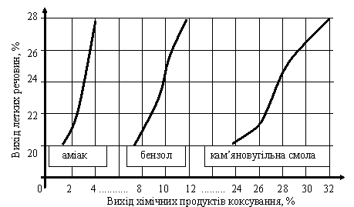

Рис. 6 - Залежність виходу хімічних продуктів коксування
від процесу коксування

Вихід хімічних продуктів високотемпературного коксування, %

30

25

20

15

10

0 20 ....................... 400 500 600 700
Температурний інтервал процесу, °С
Рис. 7 - Залежність виходу хімічних продуктів коксування від тривалості періоду коксування та кінцевої температури

Визначення виходу хімічних продуктів коксування з горючих копалин

Сутність методу
Метод призначений щодо лабораторного визначення виходу смоли, сирого бензолу, аміаку та пірогенетичної води з кам'яного вугілля або шихт. Коксування вугілля відбувається в запаяній з одного кінця трубці 4 з прозорого кварцу (рис. 8), до якої розміщають пробу вугілля 20г. Кварцова трубка з'єднується з апаратурою для уловлювання летких продуктів за допомогою кварцової вставки 5, що входить в трубку на шліфі.
Коксування проводиться у печі (з ніхромовою обмоткою), що складається з двох секцій: для коксування вугілля 2 і для піролізу продуктів коксування 3. Послідовно з обмоткою кожної секції печі включені окремі реостати 2’ і 3’.
Призначення печі для коксування - нагрівання вугільного завантаження з швидкістю до 850°С; призначення печі для піролізу - піроліз газоподібних продуктів при температурі 750° С.
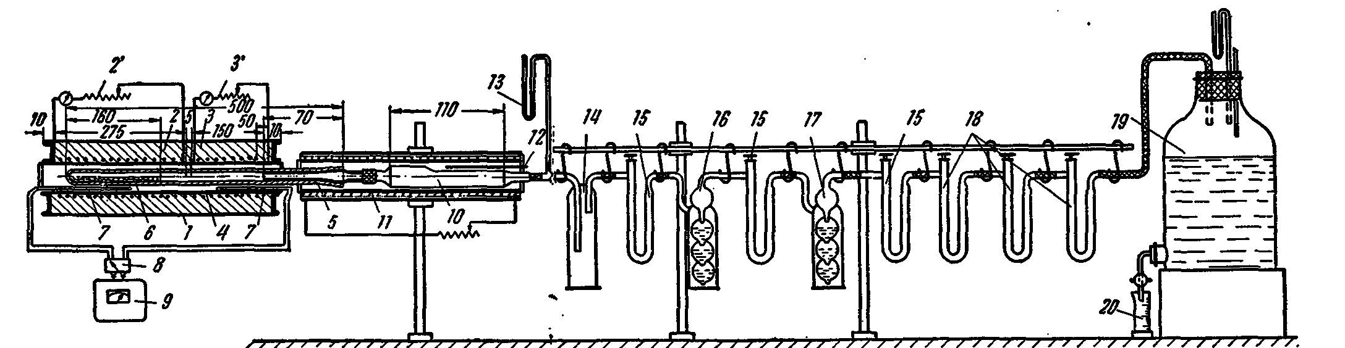

Рис. 8 Схема апарату для визначення виходу хімічних продуктів коксування: 1 – двохсекційна трубчата піч; 2 – секція печі для коксування вугілля; 3 – секція печі для піролізу продуктів коксування; 2’3’ – реостати відповідних секцій печі; 4 – кварцова трубка; 5 – кварцова вставка; 6 – вугільна проба; 7 – термопари хромель-алюмель; 8 – перемикач; 9 – гальванометр; 10 – фільтр; 11 – трубчата піч на 110°С; 12 – термометр; 13 – манометр; 14 – поглинач для аміаку; 15 – хлорокальцеві трубки; 16 – поглинач СО₂ і H₂S; 17 – поглинач для ненасичених вуглеводнів; 18 – U-образні трубки з активованим вугіллям; 19 – газометр; 20 – циліндр.
Контроль за температурою цих печей здійснюється хромель-алюмельовими термопарами 7, з’єднаними через перемикач 8 з гальванометром 9; спай кожної термопари розташований в середній частині печі.
Для з'єднання кварцової трубки з конденсаційною апаратурою і апаратурою для уловлювання використовують вставку з шліфом 5, на внутрішніх стінках якої відбувається конденсація важких частин смоли.

Підготовка проби
З проби, відібраної згідно діючим стандартам і подрібненої до 1,5мм, відбирають 300г квартованого вугілля, яке доводять до легко-сухого стану висушуванням у шарі 0,5-1,0 см.
Висушену пробу ретельно перемішують, розподіляють на деко шаром 3 - 5мм і совком прямокутного перетину місткістю 10г набирають середню пробу 50г, яку подрібнюють до аналітичної проби.
Підготовлена, таким чином, проба поступає для аналізу на вихід хімічних продуктів і на технічний аналіз.
Одночасно з відбором проби для визначення виходу хімічних продуктів береться дослідна проба для визначення вологості.

Підготовка апаратів
Підготовка печі. При підготовці печі до коксування в обидві її секції встановлюють термопари. Спаї термопар повинні знаходитися у середині секцій, що обігріваються.
Піч піролізу до початку досліду нагрівають до 800°С, враховуючи, що після введення холодної кварцової трубки з вугіллям температура в печі знизиться. Після введення кварцової трубки температура в печі піролізу підтримується на рівні 750°С.
Завантаження кварцової трубки. Для аналізу беруть 20 г вугілля. Перед зважуванням вугілля його добре перемішують. Зважування відбувається на аналітичних терезах у склянці з точністю 0,0001 г.
З склянки пробу пересипають через воронку до кварцової трубки, яка знаходиться у вертикальному положенні. Залишки вугілля з стінок склянки змітають м'яким пензликом до трубки.
Вугільне завантаження до кварцової трубки, яка знаходиться у горизонтальному положенні відбувається аналогічно але при цьому пробу розрівнюють так, щоб вона була шаром по всій довжині трубки 160мм і мала вільний простір для відведення летких продуктів. Вугілля розрівнюють і обмежують планкою. Завантажену трубку з’єднують з кварцовою вставкою.
Підготовка конденсаційної і уловлювальної апаратури.
Поглинальні склянки до і після дослідів зважують без з’єднаних гумових трубок на аналітичних терезах з точністю 0,0001г.
Для уловлювання хімічних продуктів використовують наступні розчини: 30% розчин їдкого натру для уловлювання вуглекислоти і сірководню;
1-н. їдкий натр - для титрування кислого розчину з аміачного поглинача;
1-н. сірчана кислота - для уловлювання аміаку;
0,1-н. розчин йоду - для титрування лужного розчину;
0,1-н. розчин гіпосульфіту.
Фільтр для уловлювання смоли заповнюють гігроскопічною ватою, яку в трубці розташовують так, щоб в її кінці вата була більш ущільнена в порівнянні з рештою частиною трубки. Перед дослідом вату висушують в сушильній шафі при температурі 105°С протягом 1 години, а потім зберігають у ексикаторі над СаС₁₂. У поглинач для аміаку з бюретки наливають 10мл 1-н. сірчаної кислоти з індикатором метиловим оранжевим. Поглинач з сірчаною кислотою зважують разом з приєднаною до нього хлоркальцієвою трубкою.
У поглинач для сірководню і вуглекислоти наливають 15мл 30% розчину їдкого натру. Поглинач з їдким натром зважують разом з приєднаною до нього хлоркальцієвою трубкою.
Для поглинання застосовують прожарений хлористий кальцій в зернах діаметром 3-5 мм; трубки заповнюють через широкий кінець і з боку виходу газу розташовують невеликі тампони з вати, після чого їх закривають пробкою.
Бензол уловлюють в U-образних трубках такої ж конструкції як і для хлористого кальцію. Трубки заповнюють активованим вугіллям так само як хлористим кальцієм. Послідовно встановлюють три трубки, з яких дві по ходу газу необхідні для уловлювання бензолу. Ці трубки зважують кожну окремо. Третю трубку ставлять для насичення свіжого активованого вугілля коксовим газом для наступного аналізу.
Активоване вугілля повинно мати добрі адсорбційні властивості. Активність вугілля визначають по термічному ефекту адсорбції чистого бензолу.
Температура свіжого або регенерованого вугілля при змочуванні його бензолом повинно підвищуватися не менше чим 9°С, інакше вугілля для роботи не придатне.
Свіже активоване вугілля перед застосуванням сушать у шафі при 105°С протягом 8 годин.
Термічний ефект активованого вугілля визначають у приладі Жукова. У прилад, на половину висоти якого вставлений точний термометр з розподілами на 0,1°С, завантажують 2,5г дослідного активованого вугілля і фіксують його початкову температуру. Потім до активованого вугілля додають з піпетки 1 мл чистого бензолу та визначають максимальний підйом його температури.
Визначення повторюють три рази і розраховують середню температуру розігрівання. Між паралельними дослідами допускається розбіжність 0,5°С.
Відпрацьоване активоване вугілля збирають і періодично регенерують у апараті для визначення вмісту бензольних вуглеводнів. Для цього у коксовому газі перегрітим паром відганяють бензол і далі активоване вугілля прожарюють у муфелі при температурі 800°С протягом 8 годин. Регенероване, таким чином, вугілля зберігають у склянці з пробкою.
У поглинач для уловлювання вуглеводнів наливають 20 мл розчину окислу ртуті (41г окислу ртуті розчинено у 200мл 20% сірчаної кислоти).
Поглинач з окислом ртуті зважують разом з хлоркальцієвою трубкою.
Апаратуру для уловлювання збирають і підвішують на штативи за схемою, яка зображена на рис. 1.3. Краще апаратуру збирати в спеціальній скриньці, ескіз якої наведено на рис. 1.4. Всі з'єднання відбуваються за допомогою еластичних гумових трубок діаметром 5 мм.
Трубки з хлористим кальцієм і активованим вугіллям нумерують. Поглинальну апаратуру зважують без пробок.
У проміжку між дослідами всю поглинальну апаратуру повинно ущільнювати пробками, щоб уникнути поглинання з повітря вологи та ін.
Перевірка апаратури на герметичність. Кварцову трубку, з’єднану з фільтром для смоли, випробовують на герметичність окремо від уловлювальної апаратури. Для цього смоляний фільтр приєднують гумовою трубкою до газометра 19 (див. рис. 1.3), манометр на газометрі відключають і відкривають гвинтовий затиск на гумовій трубці, яка є відвідною. За наявності герметичності витікання води з відвідної трубки припиняється. Якщо витікання води продовжується, то треба відшукати місце нещільного з'єднання і зробити повну герметичність системи.
Перевірку герметичності апаратури для уловлювання проводять так, щоб поглинач аміаку 14 з боку входу газу був ущільнений, а останню по ходу газу трубку з активованим вугіллям приєднують до газометру.
Перевірку герметичності проводять як і у попередньому випадку. При виявленні негерметичності відшукують місце нещільного з'єднання і намагаються зробити абсолютну герметичність зібраної системи.
Після перевірки всієї апаратури на герметичність в газометрі збирається деяка кількість повітря. Це повітря витісняють повністю шляхом заповнення газометра соляним розчином. Підготовлений газометр приєднують до останньої по ходу U-образної трубки з активованим вугіллям.

Ход визначення
Перед початком досліду перевіряють температуру печі піролізу та коксування, які повинні складати до початку аналізу 800°С і 250°С відповідно. Після цього кварцову трубку з приєднаним до неї фільтром вводять до печі через трубчату піч 11, заздалегідь нагріту до початку досліду 110°С. Потім приєднують смоляний фільтр до апаратури для уловлення та відкривають затиск на гумовій трубці для відведення води з газометру. Гідравлічний режим встановлюють за манометром 13 (± 10мм вод. ст. або ± 100н/м²). Останнім відкривають затиск відповідно до манометра, який розташовано на газометрі.
Кварцову трубку 4 встановлюють так, щоб її кінець зі вставкою 5 виходив з печі 3 на 50 мм.
Кінець кварцової трубки, що виходить, повинен повністю заходити до трубчатої печі 11.
Після встановлення кварцової трубки температура у всіх печах одночасно знизиться. Треба зробити вирівнювання температури у печі коксування (800°С), у печі піролізу (750°С) і у печі обезводнення смоли (110°С). Потім у печі коксування підвищують температуру так, щоб її швидкість була 5град/хв, коли температура зросте до 850°С, тоді дослідну пробу витримують протягом 30хв і припиняють дослід. Треба звернути увагу на те, що температури в печі піролізу(750°С) і в печі обезводнення смоли (110°С) витримують постійними протягом всього досліду.
Під час досліду тиск на манометрі 13 витримують у межах ±10мм вод. ст. (±100 н/м²) шляхом регулювання струменя розчину, який витікає з газометру. При цьому в газометрі створюється розрядження, яке необхідне для того, щоб подолати опір апаратури для уловлювання. До кінця досліду в газометрі повинен бути атмосферний тиск. Його досягають перекриттям до кінця аналізу затиску на трубці, що відводе з газометру воду.
Під час досліду ведуть безперервний контроль за температурою у печі коксування і у печі піролізу. До лабораторного журналу кожні 10хв записують температури печі піролізу, печі коксування і печі обезводнення смоли; тиск манометру 13; кількість газу в газометрі (см³), тиск манометру і температуру газу газометру.

Обробка результатів досліду
Всі зважування до аналізу і після досліду проводять при заповненні поглиначів повітрям, а щоб уникнути помилок треба їх витримувати відкритими протягом 20хв. Це необхідно для заміни газу на водень повітря.
Обробка кварцової трубки. З кварцової трубки, яка охолонула, витягують кокс по часткам, а потім проводять випалювання твердих залишків і дрібних шматків при температурі 700 - 800°С у трубчатій печі. Випалювання ведуть до повного вигоряння твердих залишків.
Обробка конденсаційної апаратури і апаратури для уловлювання. Вставку зважують разом з смоляним фільтром і обпалюють у тій самій печі, а смоляний фільтр звільняють від вати.
Поглинач для аміаку 14 зважують разом з хромельовою трубкою. Після зважування в поглинач порціями 1,5 - 2мл наливають петролейний ефір (фракція, яка википає до 50° С). Промивання поглинача проводять 2 - 3 рази до повного розчинення смоляних продуктів. Ефірні витяжки обережне декантують від кислого розчину до заздалегідь зваженої конічної колби на 25см³.
Петролейний ефір відгонять з конічної колби під вакуумом, при охолодженні колби у крижаній воді. Після відгону ефіру конічну колбу ретельно витирають і зважують.
Вихід смоли підраховують з урахуванням приросту вставки, смоляного фільтру і конічної колби.
Вміст поглинача 14 для аміаку після обробки петролейним ефіром переводять до конічної колби на 250мл, а потім поглинач промивають ще двічі дистильованою водою, яку теж переливають у колбу. Отриману суміш титрують 1-н. розчином їдкого натру у присутності індикатору метилового оранжевого. Кількість аміаку визначають з розрахунку (див. матеріальний розрахунок). Кількість пірогенетичної води визначають як різницю між приростом поглинача і кількістю аміаку та смоляних дистилятів.
Поглинач для сірководню і вуглекислоти 16 зважують з хлоркальцієвою трубкою. Після зважування лужний розчин з поглиначем переводять до мірної колби на 250мл., а потім його промивають дистильованою водою, доводячи рівень розчину у колбі до необхідної відмітки.
Кількість сірководню визначають титруванням розчину гіпосульфітом у присутності йоду. Для цієї мети до конічної колби на 250мл наливають 50мл дистильованої води, яку заздалегідь підкислюють соляною кислотою, а потім додають 10 - 30мл 0,1-н розчину йоду (залежно від вмісту сірки у вугіллі) і підливають при збовтуванні 25мл випробовуваного розчину. Розчин беруть з вимірювальної колби піпеткою. Надлишок йоду, що не вступив до реакції, титрують 0,1-н. розчином гіпосульфіту. Кількість сірководню визначають з розрахунку (див. матеріальний розрахунок). Кількість вуглекислоти визначають як різницю між приростом поглинача та кількістю сірководню. Кількість вуглеводнів визначають щодо приросту поглинача 17 і хлоркальцієвої трубки.
Кількість бензольних вуглеводнів визначають по зросту рівня у першій і другій U-образних трубках з активованим вугіллям. Після зважування активоване вугілля з першої по ходу газу трубки видаляють і більше не застосовують. У наступному досліді трубки змінюють місцями: на місце першої ставлять другу трубку (відносно попереднього досліду) і на місце другої - третю трубку, яка насичувалася газом. Останньою у новому досліді ставиться трубка з новим активованим вугіллям.
Відбір проби газу проходе з використанням газової піпетки на 0,5 л, один з кранів якої з’єднано трубкою з напірною склянкою, яка заповнена соляним розчином.
Перед відбором проби газу всю піпетку і капіляр наповнюють розчином повареної солі; розчин в газометрі енергійно збовтують для перемішування газу. Гумову трубку, яка відводе з газометра воду, з’єднують з трубкою напірного бутля. Встановивши бутель вище за газометр для створення натиску, відкривають затиск на гумовій трубці і на трубці для газу. Останню заздалегідь продувають, пропускаючи через неї 1л газу. Після цього до газометра приєднують піпетку. Відкривають обидва крани піпетки і, опускаючи напірну склянку, всю піпетку заповнюють газом, а потім закривають кран з боку напірної склянки і після того як створюється у піпетці тиск закривають її другий кран та від'єднують від газометру. На піпетці ставлять номер досліду, а газ, що залишився в газометрі, витісняють водою за допомогою напірного бутлю.
Лабораторна робота №5
Модифікація електродних пеків при отриманні електродних мас
Найважливішим показником електросталеплавильного процесу є питома витрата електродів, яка складається з випаровування, ерозії (у зоні дуги), окислення і руйнування його робочої поверхні в зоні свічки.
Формування комплексу властивостей електроду характеризується рядом чинників і, в першу чергу, властивостями початкових сировинних компонентів, а також процесами їх сумісної взаємодії на різних стадіях карбонізує. Физико-хімічні процеси в системі “наповнювач-зв’язуюче” обумовлюють експлуатаційні характеристики кінцевого виробу.
Вуглецеві маси, використовувані для отримання електродів, анодів, графітних блоків і іншої продукції є сумішами твердих вуглецевих наповнювачів (термоантрациту, графіту, різного коксу і ін.) із зв'язуючим матеріалом - пеком.
Вимоги до властивостей сировини взагалі і кам'яновугільному пеку зокрема завжди обумовлені основними функціями, які вони виконують у вуглецевій масі. В цілому вплив електродного пеку на процес тим ефективніше, ніж в більшій мірі він володіє високою адгезійної і спікливої здатністю, низькою зольністю і виходом летючих, оптимальним змістом речовин, нерозчинних в толуолі і хіноліні, а також здатністю давати високий коксівний залишок.
Твердий вуглецевий наповнювач та розплавлений кам'яновугільний пек утворюють багатофазну систему, міцність якої попередньо залежить від здатності сполучної речовини змочувати поверхню наповнювача.
Змочування являє собою розтікання розплавленого сполучного по твердій поверхні наповнювача завдяки дії сил притягання між молекулами рідкої і твердої фаз, обумовлених впливом сили тяжкості і поверхневим натягом.
Механізм процесу змочування розглядають як фізичні явища, що протікають на границі розподілу фаз – твердий наповнювач і рідке розплавлене сполучне.
Відомо, що на кожну молекулу усередині рідини в будь-який момент діє рівномірне поле сил притягання з боку інших молекул, а рівнодіюча цих сил дорівнює нулю. Навпаки, молекула, що знаходиться на поверхні рідини, піддана дії неврівноваженого поля чи сил. Рівнодіюча всіх молекулярних сил на поверхні рідини спрямована перпендикулярно до цієї поверхні і прагне втягти їх усередину, тобто створити поверхню з мінімальною площею (куля). Якщо ж ця площа відрізняється від мінімального свого значення, то молекули рідини починають переміщатися в об’єм у більшій кількості, чим виходять на поверхню.
Дослідження модифікації вуглецевих мас органічними відходами проводилося на основі методу "Одержання брикетів із ТГК з оцінкою їхніх механічних властивостей" з отриманням брикетів із шихти, компонентами якої були електродний пек і модифіковані термоантрацити.
Для готування навішення, що буде брикетуватися, використовується:
-наповнювач: термоантрацит крупністю (0,25 мм), модифікований фусами кам’яновугільними.
- зв’язуюче: середньотемпературні електродні пеки марки "Б" різних заводів-виготовлювачів.
На технічних вагах зважують 18г термоантрациту модифікованого фусами і поміщають у керамічну чашку, додають 2 г пеку. Потім суміш ретельно перемішують дротовим кільцем у керамічній чашці. Попередньо нагрівають сушильна шафа до температури 120-140°С, поміщають туди суміш, витримують близько 10-15 хвилин. Отриману суміш у гарячому стані засипають у прес-форму, помістивши на поверхню суміші штемпель. Прес-форму встановлюють під прес, приводять останній у дію. Монометр повинний показувати тиск від 80 до 100 кг/см².Тривалість накладення тиску -5 секунд. Після зняття тиску брикет видають із прес-форми.
Брикет зважують на вагах і визначають вихід брикетованого матеріалу у % від узятого навішення. Формула розрахунку:
$B=\frac{m_{c}⋅\text{100}}{m_{н}};$ %,
де В - вихід сирих брикетів, %;
m_{с} -маса сирого брикету, г;
m_{н} - маса навішення, г.

Термічну обробку проводять у муфельній печі. Піч повинна бути розігріта до 800°С. Брикети укладаються в керамічні тиглі в шар коксового засипання, тиглі накриваються кришками і на підставках подаються в піч, де витримуються 30 хвилин. Після тиглі витягаються рогачем і встановлюються для охолодження на повітрі на азбестову підставку.
Брикети зважуються з метою визначення виходу термічно зміцненого матеріалу в % від узятого навішення і від сирих брикетів.
Формула розрахунку:
$B_{t}=\frac{m_{t}⋅\text{100}}{m_{н}};$ %,
де В_{t} - вихід брикетів після термообробки, %;
m_{t}-маса брикету після термообробки, г;
m_{н} - маса навішення, г.

Охолоджені брикети піддаються випробуванню в лабораторному барабані. Після завантаження в нього брикетів, барабан робить 100 обертів. Під час обертання брикети випробують на собі подрібнюючи і стираючи зусилля.
Брикети зважуються з метою визначення виходу брикетованого і термічно зміцненого матеріалу після механічних іспитів у % від взятого навішення.
Формула розрахунку:
$B_{b}=\frac{m_{b}⋅\text{100}}{m_{н}};$ %,
де В_{b} - вихід брикетів після барабана, %;
m_{b}-маса брикету після іспитів у барабані, г;
m_{н} - маса навішення, г.

ЛІТЕРАТУРА

1.Грязнов Н.С. Основы теории коксования – М.: Металлургия. 1976. – 312 с.
2.Скляр М.Г. Физико-химические основы спекания углей – М.: Металлургия. 1984. – 200 с.
3.Глущенко И.М., Литманович И.М., Мельничук А.Ю Повышение эффективности использования коксующихся углей – М.: Недра. 1987. – 142 с.
4.Скляр М.Г. Интенсификация коксования и качество кокса – М.:Металлургия. 1976. –256 с.
5. Казмина В.В.,Никитина Т.Е. Тепловые процессы коксования –М.:Металлургия.1987–256с
6. Макаров Г.Н., Филоненко Ю.Я. Специальные виды кокса – М.:Металлургия. 1977. –168 с.
7. Органічні добавки у виробництві коксу / Ю.Б. Тютюнніков, А.Г. Сінцерова та інші – К.: Техніка. 1971. –256 с.
8. Расчеты коксовых печей и процессов коксования с применением ЭВМ /И.В. Вирозуб, Н.С. Ивницкая, Р.Е. Лейбович, А.Н. Чистяков, Т.Б. Чистякова. –К.: Вища школа, 1989. –С. 303.
9. Химическая технология твердых горючих ископаемых /Г.Н. Макаров, Г.Д. Харлампович, Ю.Г. Королев и др. –М.: Химия, 1986. –С. 496.
10.Зубилин И.Г. Технология получения восстановительных газов для металлургии в коксохимической промышленности. –Харьков: Основа, 1999. –С. 154.
11.Старовойт А.Г., Малий Є.І. Хімічна технологія низькотемпературної переробки твердих горючих копалин: -навчальний посібник, Дніпропетровськ, 2008. -52с.
12.Старовойт А.Г., Малий Є.І. Технологія та устаткування високотемпературної переробки камяного вугілля без уловлювання хімічних прордуктів коксування: -навчальний посібник, Дніпропетровськ, 2008. -52с.

